Firstbeat-mätare: Inställningar och dataextraktion

INSTÄLLNINGAR OCH PROGRAM

- 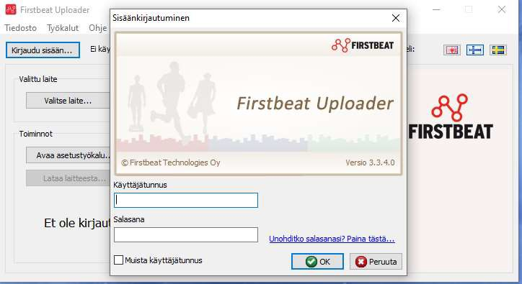Starta programmet.
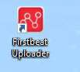

- Välj peruuta, inga inloggningsuppgifter krävs för att använda programmet

Professor Minna Huotilainen, PB 9 / Minerva, 00014 Helsingfors universitetTfn +358 294129844, minna.huotilainen@helsinki.fi, www.helsinki.fi

- 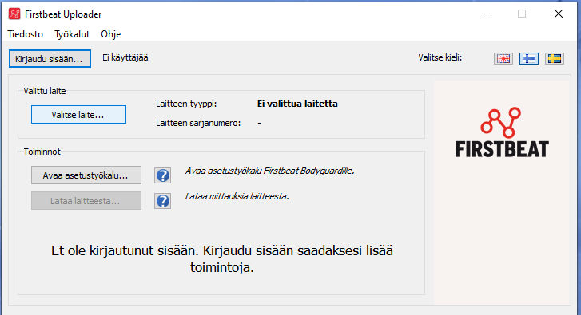Anslut enheten till datorn och tryck på välj enhet (Valitse laite..)
- 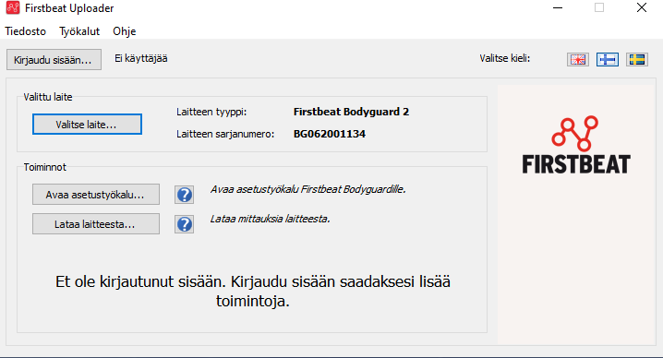Om enheten hittades kommer du att se serienumret och enhetsnamnet

- Välj "Öppna installationsverktyget. .)

- 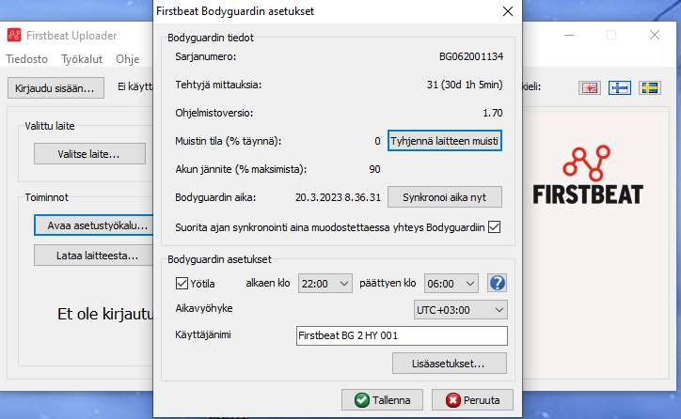Kontrollera om det finns data på enheten – Bruksanvisning (bör vara 0 om ny användare)
- Rensa enhetens minne genom att välja
- Synkronisera tiden genom att välja synkronoi aika nyt
- Via bodyguardin asetukset kan indikera nattetid där ljuset på enheten kommer att dämpas
- Kontrollera att tidszonen är UTC +3
- Skriv ner deltagarens namn/kod via Användarnamn
- Välj Tallenna

NEDLADDNING AV DATA

-efter att du har kopplat in och valt din enhet (föregående steg) väljer du ladda ner från enheten – Lataa laitteesta..

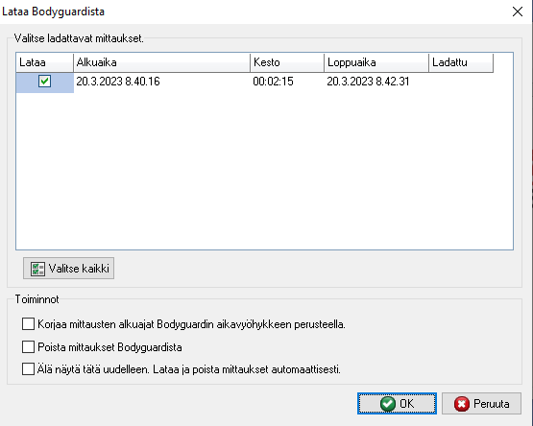
-Se till att alla lataa är valda (det kommer att finnas mer än en om deltagarna tog av enheten någon gång under mätningen (t.ex. för utställningsring)
-Välj OK

-Skapa en mapp för tentanden och ändra standardnamnet ("firstname_lastname") till önskat ID eller matcha identifieraren

